Физкультурно-оздоровительная работа в начальной школе.

Система физического воспитания, объединяющая урочные, классные и внешкольные формы занятий физическими упражнениями и спортом, создает максимально благоприятные условия для раскрытия и развития не только физических, но и духовных способностей ребенка, его самоопределения. В этой связи в основе принципов дальнейшего развития системы физического воспитания в школе лежат идеи личностного и деятельностного подходов, оптимизации и интенсификации учебно-воспитательного процесса.

Ведущее место в системе физического воспитания обучающихся занимает урок. Основное содержание уроков определяется программой, состоящей из следующих разделов: теоретические сведения, гимнастика, подвижные и спортивные игры, плавание, легкая атлетика.

Кроме уроков, важную роль для сохранения и укрепления здоровья обучающихся и воспитанников являются физкультурно-оздоровительные мероприятия в режиме учебного и продленного дня. К ним относятся: утренняя гимнастика до учебных занятий, физкультминутки во время уроков, физические упражнения, спортивные и подвижные игры средней и малой подвижности на переменах, ежедневные физкультурные занятия в группах продленного дня и спортивные мероприятия (проводимые в течение всего учебного года).

В нашей школе в соответствии с собственными условиями мы самостоятельно разнообразили содержание, организацию и проведение вышеназванных форм физкультурно-оздоровительных мероприятий.

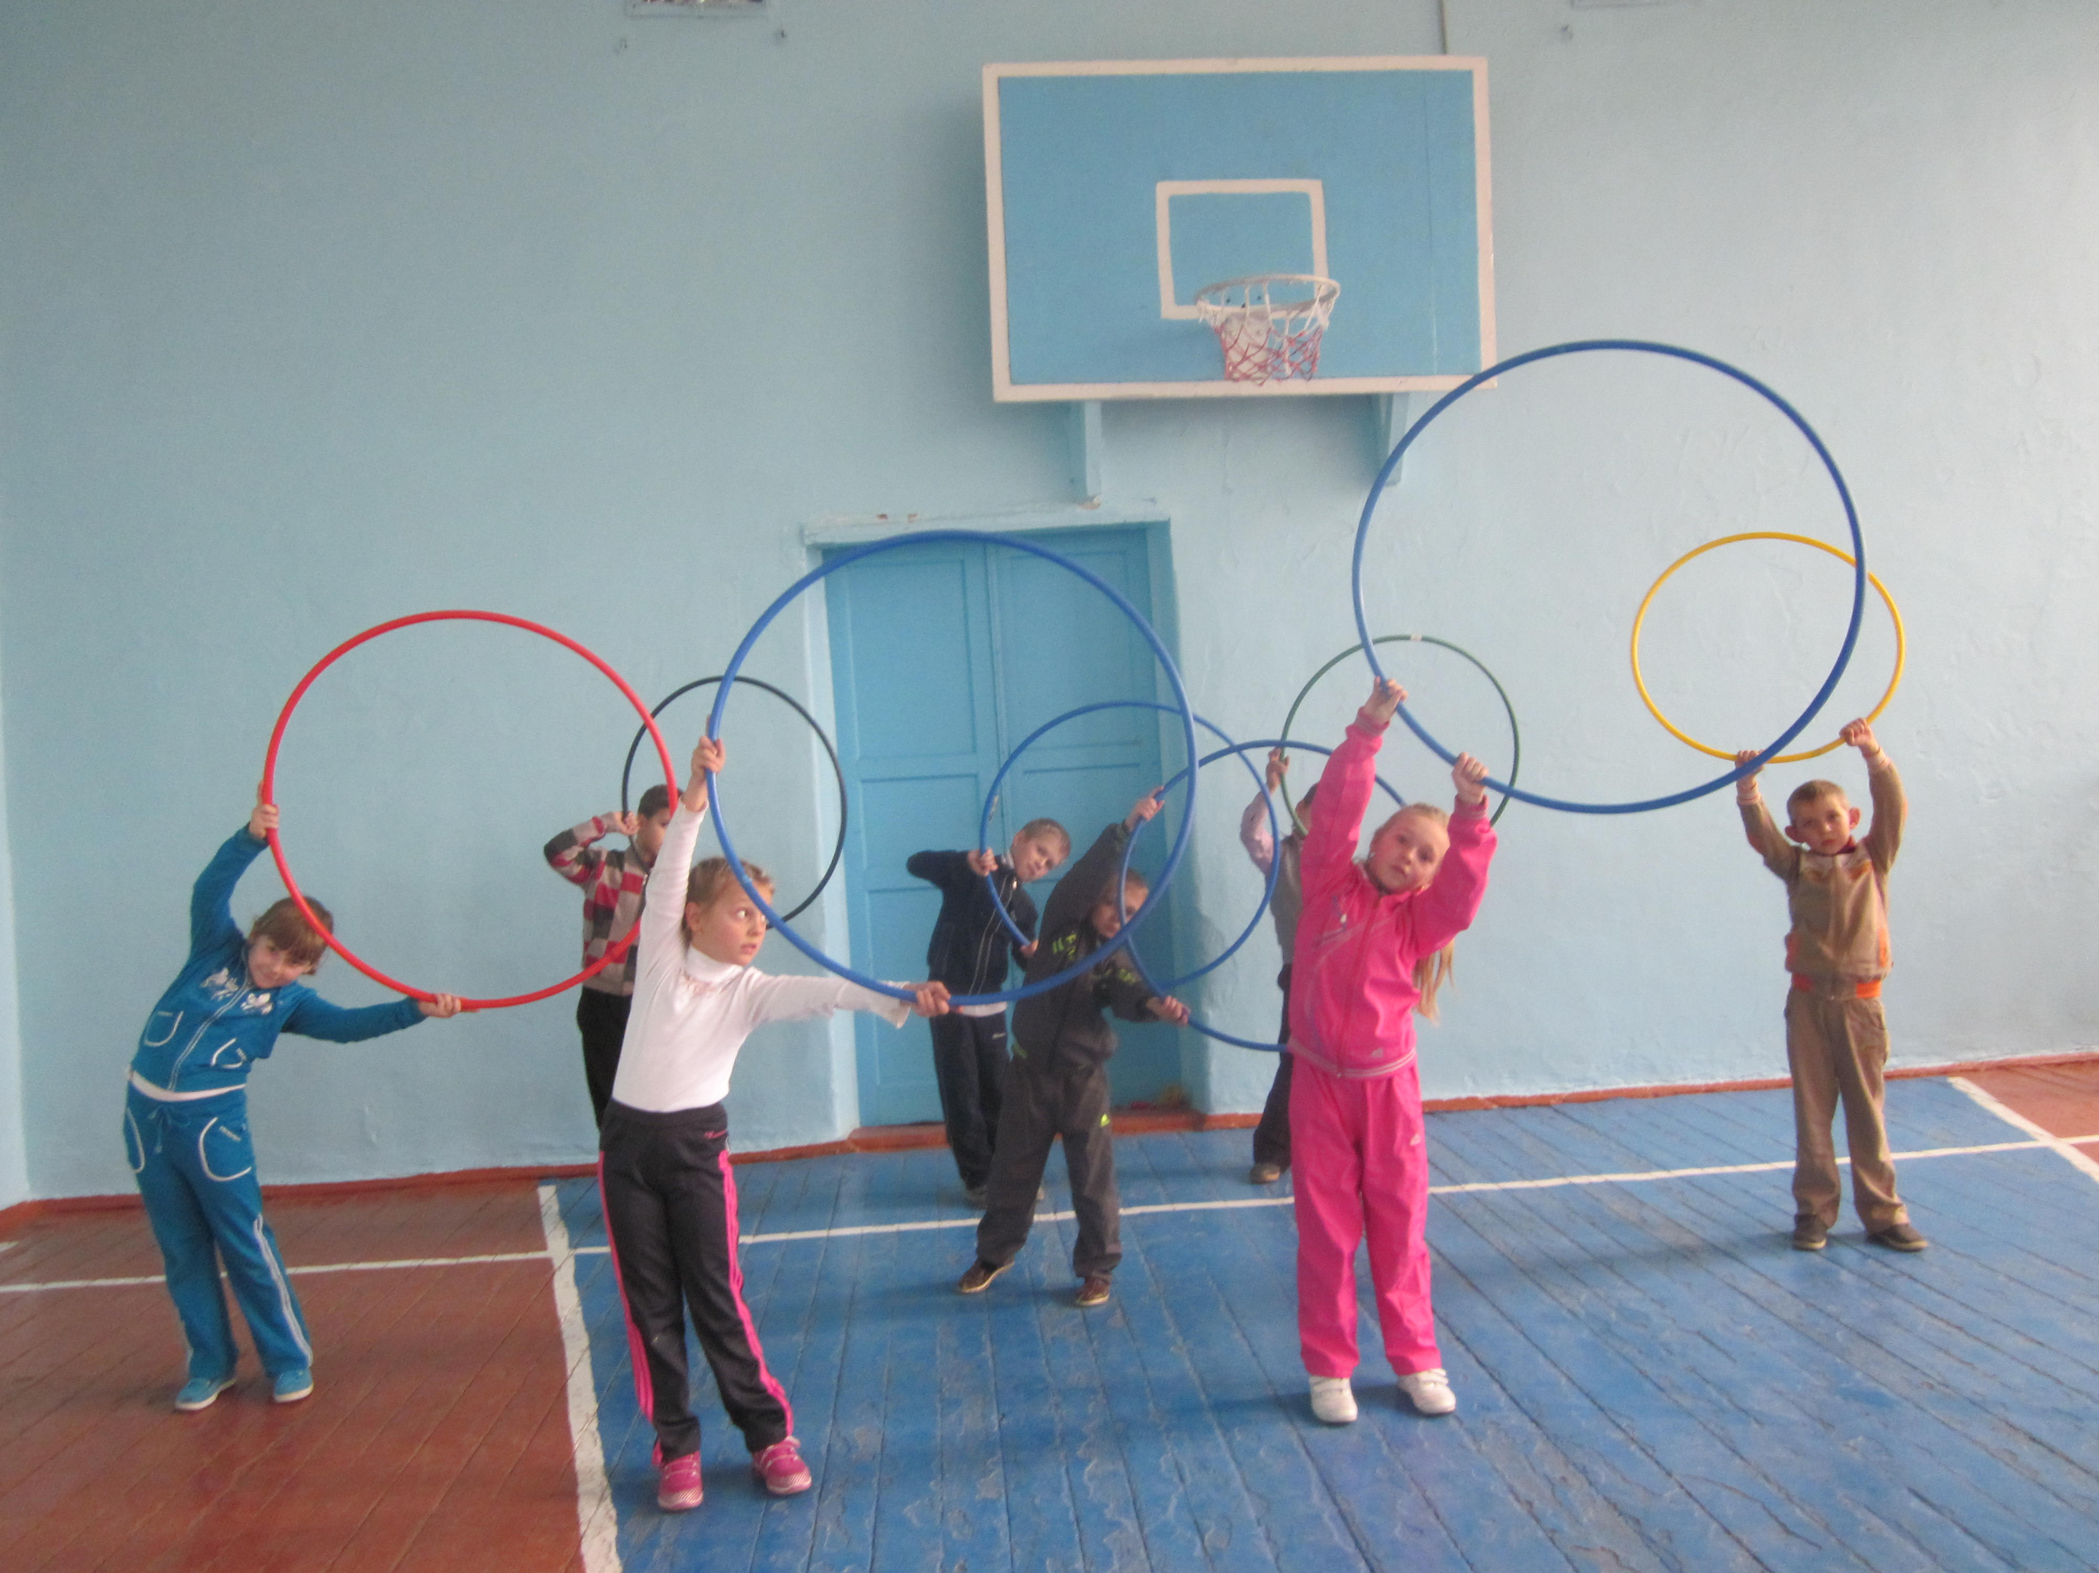

Большинство мероприятий, как правило, проводятся на открытом воздухе (в зимнее время при температурных режимах, соответствующих гигиеническим нормам конкретной территории).

Физкультурно-оздоровительные мероприятия направлены на:
- укрепление здоровья, содействие гармоническому физическому развитию;
- обучение жизненно важным двигательным умениям и навыкам;
- развитие двигательных (кондиционных и координационных) способностей;
- приобретение необходимых знаний в области физической культуры и спорта;
- воспитание потребности и умения самостоятельно заниматься физическими упражнениями, сознательно применять их в отдыхе, тренировки, повышения работоспособности и укрепления здоровья;
- содействие воспитанию нравственных и волевых качеств, развитие психических процессов и свойств личности.

При всей значимости урока как основы процесса физического воспитания в школе главенствующую роль в приобщении к ежедневным занятиям физическими упражнениями учащихся, безусловно принадлежит внеклассной физкультурною-оздоровительной и спортивно-массовой работе. За ней будущее т. к. даже индивидуально-дифференцированный подход не даст такого положительного результата, который достигается правильно спланированной спортивно – массовой работой, главной целью - является внедрение физической культуры и спорта в повседневную жизнь и быт школьника.

В последние годы эта работа наряду со сложившимися ее формами практически обогатилась весьма эффективными видами оздоровления учащихся, повышения их работоспособности, в определенной степени психологического воздействия на их сознание о необходимости использования физической культуры и спорта в своей повседневной деятельности.

Главное в том, что физкультурною-оздоровительные мероприятия, как правило, должны охватывать всех учащихся школы.

Последние статистические данные свидетельствуют о том, что за период обучения детей в школе состояние их здоровья ухудшается в 4-5 раз, поэтому проблемы сохранения здоровья учащихся и привития им навыков здорового образа жизни сегодня очень актуальны.

Ученые отмечают, что первый скачок в увеличении количества детей, страдающих хроническими заболеваниями, происходит в возрасте 7-10 лет. К наиболее распространенным хроническим заболеваниям относятся болезни органов дыхания, уха, горла, носа, расстройство обмена веществ, нарушение осанки.

Малоподвижный образ жизни, перегрузка учебного процесса большим количеством изучаемых дисциплин, несбалансированное питание, отсутствие культуры здорового образа жизни во многих семьях, неблагополучная экологическая ситуация - основные причины утраты здоровья детьми. Все это заставляет не только задуматься, но и бить тревогу, поскольку через обучение в школе проходит все население, и на этом этапе социализации личности формируется индивидуальное здоровье детей и всего общества.

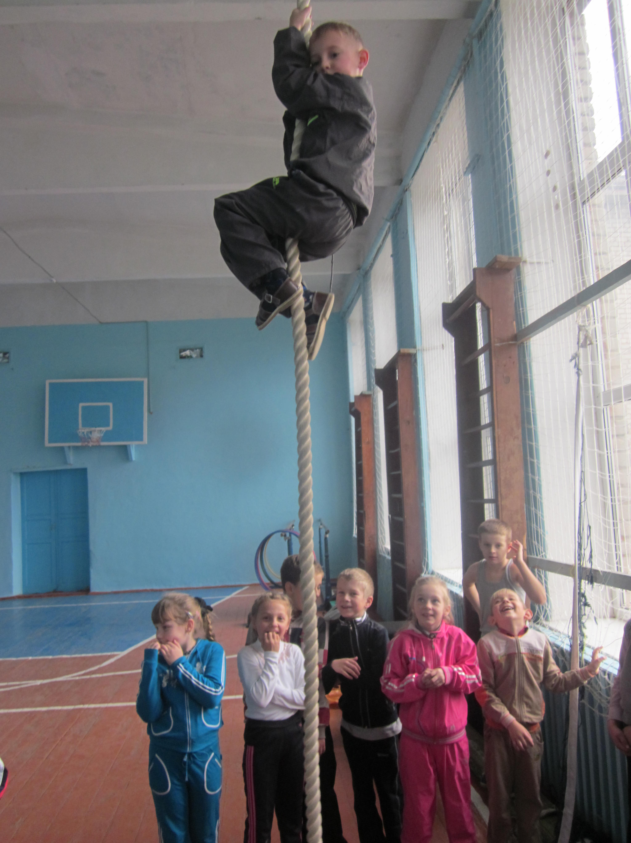

В связи с этим как никогда остро встает проблема разработки и проведения действенных мероприятий по здоровьесбережению и профилактике заболеваний на школьных уроках и во внеурочное время. Назрела необходимость ведения просветительской работы с педагогами, обучающимися и родителями. Добиться желаемых результатов можно только при тесном сотрудничестве школы и семьи. Совместные занятия спортом, выполнение физических упражнений с родителями, игры и прогулки на свежем воздухе, своевременное соблюдение гигиенических процедур пробудят у ребенка стремление к здоровому образу жизни.

Каждый ребенок должен знать, что здоровый образ жизни - самое надежное средство сохранения и укрепления здоровья.

От правильной организации урока во многом зависит рабочее состояние учащихся в процессе учебной деятельности.

На уроках детям трудно удерживать постоянное внимание. Чтобы предупредить нарастающее утомление, для повышения умственной работоспособности детей и снятия у них мышечного напряжения, я провожу физкультминутки, учитывая специфику предмета, часто с музыкальным сопровождением. Время начала физкультурной минутки определяю сама.

Уроки физической культуры - основное звено в цепочке оздоровления учащихся в школе. Они содействуют укреплению здоровья, правильному физическому развитию и закаливанию организма, повышению умственной и физической работоспособности школьников, формированию у детей правильной осанки.

Физическая культура в начальных классах развивает у учеников выносливость, ловкость, силу рук и ног, координацию движений, навыки участия в командных играх.

С целью закаливания и укрепления здоровья детей уроки физической культуры я провожу в сентябре и в мае на открытом воздухе. В январе-феврале дети ходят на лыжах.

Главная цель уроков на свежем воздухе - закаливание и повышение уровня общей физической подготовки учащихся.

Подвижные игры на уроках физической культуры в начальных классах являются важным условием комплексного совершенствования двигательных навыков, нормального физического развития, укрепления и сохранения здоровья.

Они дают возможность развивать и совершенствовать умение двигаться. Разнообразные движения требуют активной деятельности крупных и мелких мышц, способствуют лучшему обмену веществ, кровообращению, дыханию.

В процессе игры у ребенка развивается воля, сообразительность, смелость, быстрота реакций и др. Совместные действия в играх сближают детей, доставляют им радость от преодоления трудностей и достижения успеха. Одновременно на уроке учащиеся получают краткие сведения о режиме дня, личной гигиене.

Очень помогает нам урок здоровья. Раз в неделю этот урок мы проводили на улице. Зимой катались с горы, строили снежные крепости, играли в различные подвижные игры. В конце учебного года сходили в однодневный поход.

В системе внеклассной работы большое значение имеет спортивное совершенствование учащихся, развитие их способностей в различных видах физкультуры и спорта, пропаганда здорового образа жизни.

В целях пропаганды здорового образа жизни я использую следующие формы работы с учащимися: конкурсы рисунков «Мы любим спорт», «Спорт - это жизнь»; беседы, классные часы на темы «Режим дня», «Профилактика вредных привычек», «Я и мое здоровье».

У нас организуются совместные спортивные мероприятия с участием родителей, тематические родительские собрания «Режим дня в жизни школьника», «Что нужно знать родителям о физиологии младшего школьника?», «Полезные советы на каждый день».

Комплексное использование оздоровительных мероприятий в учебном и в воспитательном процессе позволяет снижать утомляемость, улучшать эмоциональный настрой и повышать работоспособность младших школьников, а это в свою очередь способствует сохранению и укреплению их здоровья.

Если мы научим детей с самого раннего возраста ценить, беречь и укреплять свое здоровье, если будем сами вести здоровый образ жизни, можно надеяться, что будущие поколения будут более здоровыми и развитыми как интеллектуально и духовно, так и физически.

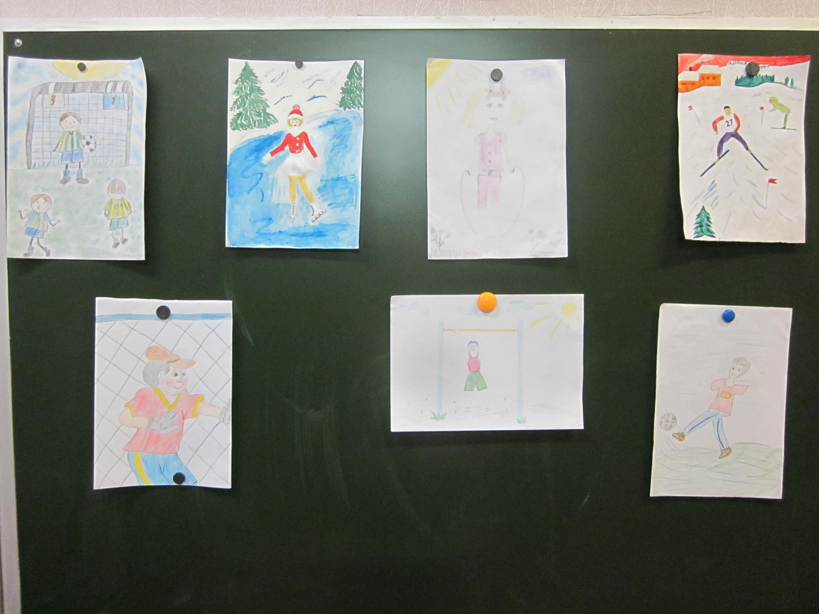

МБОУ «Крупецкая средняя общеобразовательная школа»

Доклад на тему:

«Физкультурно-оздоровительная работа в начальной школе»

(выступление на педагогическом совете школы)

Учитель Кочухова Л.Б.

2014 год

